10 советов начинающим велосипедистам
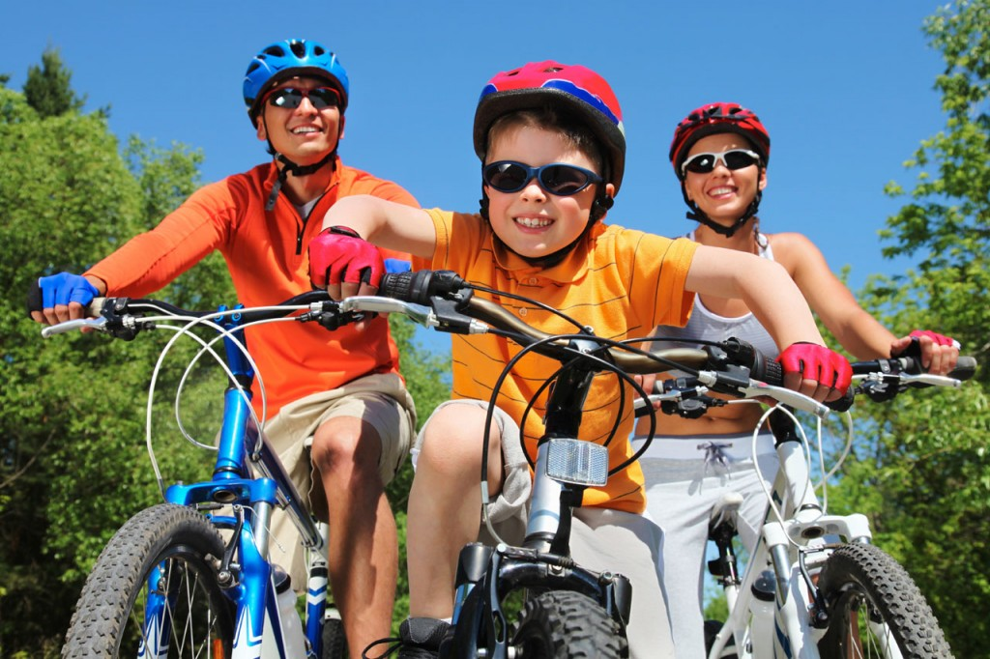
- Не пренебрегайте собственной безопасностью.
Купите велосипедный шлем надевайте его, даже если собираетесь на короткую велопрогулку в ближайший парк. Даже если вы не увлекаетесь экстремальной ездой и гонками, этот аксессуар не помешает. Нельзя зарекаться от падений, казалось бы, на ровном месте – даже опытные профессионалы от этого не застрахованы. И если сломанная нога или рука срастутся, никто не знает, что будет с пробитой головой. Да и сотрясение мозга – не самая приятная вещь, которую можно легко избежать, всего лишь потратив небольшую сумму.
Если правильно подобрать размер шлема, он не станет сковывать движений или мешать. Позаботьтесь также о безопасности своих друзей и близких, даже если они не заядлые велосипедисты и катаются раз в год по большим праздникам.
В некоторых европейских странах существуют законы, запрещающие езду на велосипеде без шлема, и это правильно. Голова одна и о ней стоит заботиться. Помимо этого, научитесь правильно тормозить и аккуратно управляйте велосипедом.

- Забудьте о правиле «мы с Тамарой ходим парой».
Если хотите покататься, идите и катайтесь без поиска попутчиков. Отговорка «мне не с кем» на самом деле означает именно ваше личное нежелание что-либо менять, а не отсутствие компаньона. Из-за этого уже не одна гениальная идея так и оставалась именно идеей, без попыток реализации ее в жизнь. К тому же поиски желающего составить компанию могут затянуться на неопределенное количество времени, так что проще взять и выгулять стального коня самостоятельно.
Кроме того, может оказаться так, что компаньон будет более опытным рейдером, тогда физическая нагрузка будет для вас неравномерной: кто-то постоянно будет ехать впереди, а кто-то плестись в хвосте. Поэтому первое время лучше покататься в одиночестве – привыкнуть к седлу, вспомнить навыки езды и заново набраться опыта. После первых 100 километров уже можно будет подумать и о компании.

- Увеличивайте километраж постепенно.
За вами никто не гонится и не подсчитывает пройденное расстояние, кроме вас самих. Не стоит замахиваться на то, что еще не по силам. Когда почувствуете, что пройденные 20 километров уже не доставляют прежнего удовольствия, можно задуматься о поездках на более длинные дистанции.
Опять же внимательно выбирайте компанию для велопрогулок. Опытные и тренированные рейдеры ездят с большими нагрузками, чем может выдержать новичок. Не насилуйте собственный организм – это занятие ненужное и бесполезное. Не думайте о рекордах или амбициях. Когда почувствуете, что обычного километража и темпа недостаточно – увеличивайте дистанцию и скорость. Придерживайтесь комфортного именно для вас темпа прогулки, не ориентируясь на еще кого-то. Накатывайте выбранный километраж регулярно до тех пор, пока не почувствуете, что расстояние вас уже совсем не напрягает и вы просто наслаждаетесь ездой.

- Подумываете об увеличении скорости езды после непродолжительного времени тренировок?
Рановато. Вы еще не настолько круты, чтобы это делать. Сначала научитесь кататься на большие дистанции. Только когда сможете проехать 40–50 километров без ощущения «я выжатый досуха лимон», можно подумать о смене тактики. Начать на коротких дистанциях придерживаться темпа чуть выше среднего, но не пытаясь гнать на максимальной скорости. При дальних выкатках учиться рассчитывать силы и постепенно добавлять километраж. Если сможете проехать за день 100 километров без ощущения дикой усталости, обретете новый мир. Скоростью начнете меряться, когда станете более опытным велосипедистом.

- Не геройствуйте!
Попав в компанию байкеров, вы обязательно рано или поздно получите приглашение поучаствовать в каком-нибудь масштабном заезде. Трезво оцените свои силы. То, что опытным рейдерам не составит большого труда, может обернуться для вас многочасовой пыткой. Если они смогут за день проехать 200–300 километров по лесам и болотам, с гонками и форсированием бродов, с ограничением по времени и стремлением успеть на последнюю электричку, вовсе не означает что это выдержите и вы. Если решитесь на такой марш-бросок, будьте готовы к последствиям: ноющим мышцам, отбитому заду, потертостям и недовольству новообретенных товарищей. Ведь с большой долей вероятности вы не сможете придерживаться задаваемого ими ритма, и вместо 10-часового заезда получится 15-часовой, и в этом обвинят «парня, который, кажется, неплохо катает». Однако есть и положительные стороны: либо вы возненавидите велосипед, либо станете заядлым байкером. Не говоря уже о взлетевшей до небес самооценке.
- Придерживайтесь тактики «на колесе».
Этот метод изначально применялся только в велогонках, но любители велопоходов активно используют его в обычных марш-бросках.
В любой велосипедной компании всегда найдется тот, для кого темп группы слишком медленен. Используйте это с выгодой для себя. Помните, что воздух, который рассекаете своим телом, – это главный враг рейдера. Езда против ветра отнимает очень много сил, поэтому предоставьте эту почетную миссию тому, кто желает увеличить темп, а сами садитесь ему «на колесо». Разумеется, предварительно предупредив, что будете ехать следом за ним. Представьте воображаемую колею и придерживайтесь ее, стараясь как можно ближе держаться к лидеру, так вы попадете в его «аэродинамический мешок» и избавите себя от необходимости бороться с ветром.
Такая маленькая хитрость поможет увеличить скорость группы где-то на треть. Но есть и подводные камни: если кто-то будет недостаточно осторожен, вся группа сможет попасть в завал. Поэтому необходимо одновременно внимательно следить за задним колесом лидера и дорогой. Вначале прием может показаться довольно сложным, но зато, приноровившись, это позволит тратить меньше сил.

- Всегда обращайте внимание на свои ощущения и не отмахивайтесь от них.
Помните: ваш организм – это ваш личный радар. Иногда и погода вроде бы отличная, и ветра нет, но желание кататься напрочь отсутствует. Не мучайте себя, если не хочется. Организм не может каждый день быть в полной боевой готовности. Уменьшите дистанцию и снизьте темп езды, не стоит стремиться придерживаться изначальных нагрузок. Если это не помогает, лучше полностью откажитесь от затеи.
Иногда происходит и наоборот: внезапно накатывает желание покататься. Даже при погодных условиях, далеких от идеальных, ловите момент. Если мало свободного времени, увеличьте скорость и наслаждайтесь покатушками, когда ветер в лицо и завышенный темп только в радость.

- Обратите внимание на свой велосипед.
Несмотря на избитость шутки о ездоках, и средствах передвижения, это все-таки играет свою роль. Если помимо собственных далеко не блестящих умений, еще и ваш байк на порядок хуже, чем у товарищей, то самооценка стремительно понизится. Поэтому присмотритесь к велосипедам компании – для каких условий они предназначены. Не постесняйтесь поинтересоваться, где они приобрели своих коней, полюбопытствуйте, чему стоит уделить внимание при покупке в первую очередь. Это поможет купить пусть и не навороченный, зато новый и подходящий велосипед. Не забывайте хорошо ухаживать за своим байком, если хотите, чтобы он прослужил вам долго.

- Позаботьтесь о правильной экипировке своего стального друга.
Допустим, вы уже не представляете свою жизнь без катания, есть желание совершенствоваться и расти в велоспорте. Тогда имеет смысл заняться переоборудованием комплектации своего байка под личные нужды. Обратите внимание на то, по каким дорогам вы ездите. Если это асфальт и приличные грунтовые дороги или тропинки с хорошим покрытием, можно поставить полуслики – специальные шины с гладкими беговыми дорожками и грунтозацепами по краям. Замена простых покрышек на более подходящие именно вам значительно изменит качество и темп езды. Силы станут расходоваться экономнее, а большие расстояния даваться легче.
Также можно заменить обычные педали на контактные. Раньше при езде велоспортсмены использовали специальные ремешки для фиксации стопы. Но прогресс не стоит на месте, была придумана альтернатива – велотуфли с шипами. Благодаря встроенному в подошву обуви шипу, нога надежно фиксируется на педали, словно срастается с ней. Никаких затруднений с фиксацией или освобождением ног нет – велотуфли легко сливаются и также легко – поднятием пятки вверх – высвобождаются из педалей. Такая обувь незаменима, если предполагается езда в горку или против ветра, при ускорениях, а также при езде в плохих погодных условиях или по вязкому грунту, когда не нужно опасаться, что нога неожиданно может соскользнуть. Этого не произойдет, так как шип не позволит ногам слететь с педалей. Кроме того, контактные педали позволяют правильно распределить нагрузку.
Большое значение имеет выбор седла. Байк может быть хоть суперкрутым, но, если седло подобрано неправильно, любое желание кататься пропадет практически мгновенно. Дискомфорт и ноющая пятая точка перевесят самовнушение, что дальше будет лучше. Может и не будет или даже станет только хуже. Потерстости не способствуют поднятию боевого духа и вере в прекрасное будущее. Поэтому многие новички после первых неудачных выездов и обретенных потертостей отказываются от велоспорта. Общая ошибка, которую допускают при покупке велосипеда, – выбор широкого и мягкого седла, как на великах из детства. Если вы планируете кататься на большие дистанции нужно сразу отказаться от таких «диванов», какими бы удобными они ни казались.

- Присмотритесь к специальной одежде, которую многие фирмы выпускают именно для велосипедистов.
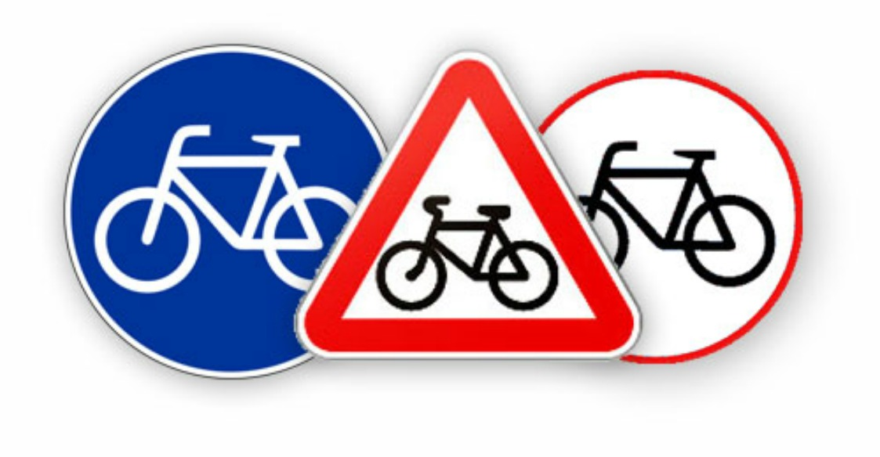
Забудьте про глупое высказывание кого-то не очень далекого, что такой прикид подходит только геям. Да, внешне он довольно специфичен, но преимуществ у такой велоформы очень много. Гораздо приятней катать в одежде из потопроводящего материала, быстросохнущей и аэродинамичной, чем в обычных футболках и шортах. Кроме того, благодаря яркой форме, велосипедист становится заметней для водителей на дороге.

